УМК «Гармония» 2 класс
Учитель: Моисеенко Елена Николаевна
I квалификационная категория

ТЕМА УРОКА: Прямоугольник и квадрат.
ЦЕЛЬ УРОКА: создать условия для организации исследовательской деятельности для успешного ознакомления с существенными признаками прямоугольника и квадрата.
ЗАДАЧИ УРОКА:
-образовательные: показать отличие и сходство прямоугольника и квадрата, сформировать навык определения фигур по сторонам и углам, совершенствовать навык устного счета.
-развивающие: развивать пространственное мышление, навык устного счёта, образное мышление, внимание, память, умение наблюдать, сравнивать и обобщать
- воспитательные: воспитывать любовь к предмету, чувство сотрудничества, аккуратность.
Оборудование к уроку: ПК, проектор, экран, авторская презентация к уроку, комплекты геометрических фигур для всего класса; угольники; рисунки геометрических фигур для иллюстрирования геометрической сказки, интерактивная доска.

Этапы  урока | Ход урока |  | Примечание
Этапы  урока | Деятельность учителя | Деятельность учащихся | Примечание
Орг. момент  Эмоциональный  настрой  1,5 '  00-01' | Пробудилось утро.  Здравствуй, день.  Здравствуй, класс уютный.  Дети, здравствуйте.  Я прошу вас, улыбнитесь веселей.  Поприветствуйте гостей.  И работайте сегодня посмелее.  -Повернитесь друг к другу лицом. Возьмитесь за руки и пожелайте друг другу радости общения на уроке. Тихо сели.  -Сегодня наш урок необычный. Мы отправимся в путешествие по увлекательной стране.  Зачем люди совершают путешествия?  А так как в путешествие отправляются с какой-то целью, то нам предстоит что-то исследовать.  - На чем можно путешествовать?  - Время нашего путешествия ограничено, поэтому не теряем ни одной минуты. В путь, ребята! | Дети поворачиваются друг к другу лицом, берутся за руки и желают удачи и хорошей работы на урок.  Что бы что-то увидеть, узнать новое.  Мы отправимся на поезде. | Слайд 1  Слайд2  Слайд 3
АОЗ  Проверка Д.З.  7'  01-08' | - Ознакомьтесь с планом путешествия.  Есть вопросы? Результаты нашего путешествия мы будем оценивать в листе самооценок, он белого цвета. Найдите его.  - Итак, мы прибываем в увлекательную страну. Ее название вам предстоит узнать. Помогать нам в путешествии будет наша хорошая знакомая. Хотите узнать, кто она? Соберите из букв слово.  Какое слово получилось?  Что вы знаете о точке?  Она сегодня будет нашим верным помощником. След от карандаша очень маленький, с вашего разрешения, я увеличила точку, чтобы все ее видели.  В какой математической стране живёт точка?  Она приглашает вас в страну ГЕОМЕТРИЮ  - Точка хотела бы проверить, как вы умеете устно считать .Ведь устный счет нам может пригодится везде. И первое ее задание. Откройте тетради. запишем число, кл. работа.  Карточки с красной меткой.  Устный счет  20+46=84  90-36=54  32+56=88  89-45=44  57+7=64  25-8=17  17+17=34  78-19=59  27+6=33  19-9=10  Получается ряд:  44 | На И- доске схема с изображением страны, ж.д., паровоз идет по Ж.Д. и станции-этапы урока.  Дети в паре из рассыпанных букв собирают слово ТОЧКА  Это след от прикосновения карандаша. Это геометрическая фигура.    Геометрия.  Дети записывают ответы в тетрадь.  Один ученик у доски считает и подбирает ответы к выражениям. Ответы записаны в геометрических фигурах, в разброс на интерактивной доске. | Слайд 4  Слайд5
34  54  64  88  33  К  84  17  Т |  |  | 10  А
 | Проверяем. Поменяйтесь тетрадями.  Поставьте в лист самооценки. У кого нет ошибок - красную точку, 1-2 ошибки – синюю точку, 3 и более - зеленую  Предложите задания к этому ряду чисел. | Взаимопроверка.  - Назвать лишнее число  - Построить в порядке возрастания, убывания.  - Разделить на группы | Запись в лист самооценки
 | Ответы не случайно записаны таким образом.  Предположите, что мы будем исследовать сегодня в путешествии?  С какими жителями страны Геометрия мы познакомились на прошлом уроке?  Какие бывают углы?  Какие углы называем острыми?Тупыми? | Геометрические фигуры.  С углами  Острые, прямые, тупые.
 | Какое задание вы выполняли дома. Проверим.  Есть ли такие фигуры на доске?  Выберите их  44 | Задание наклеено в тетрадях  Выделяли прямой угол синим цветом, острый –зеленым, тупой-фиолетовым.
54 | 34
 | Сколько прямых углов нашли?  Острых?  Тупых?  Оцените себя. | Взаимопроверка  1  4  7 | Лист самооценки
 | Знания об углах нам пригодятся на следующей остановке.
III.  Введение в тему  10'  08-18'  54 | Рассмотрите фигуры и записи в них еще раз?  Что заметили?  Можно дополнить этот ряд?  44  34 | Все числа записанные в фигурах в разряде единиц имеют цифру 4.  Да  84  64 | Работа у И-доски
 | Сколько углов у каждой фигуры?  Обсудите в паре, какие из этих фигур можно назвать пятиугольником, треугольником, шестиугольником, четырехугольником.  Почему они получили такие названия?  Где можно было увидеть подсказку? | Учащиеся выходят к доске, отмечают дугой угол и называют их количество.  3,5,4,5,6,5.  По количеству углов.  В числах. Кол-во десятков и кол-во углов в фигурах одинаковое. | И-доска
 | Все эти фигуры имеют разное количество углов и их много.  Какое общее название можно им дать?  Проверим наше предположение. Учебник стр. 101 №305  На доске появляется начало схемы  Итак, Точка привела нас в город Многоугольники. И здесь нас ждет новое исследование. Вы готовы продолжить? | Многоугольники.  Мы правы, все эти фигуры-многоугольники.  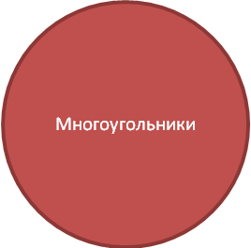 | На доске  Схема
 | У вас на парте лежит набор фигур из конструктора ТИКО.  Применяя знания о многоугольниках, придумайте свое задание для этих фигур. | Найди лишнюю фигуру.  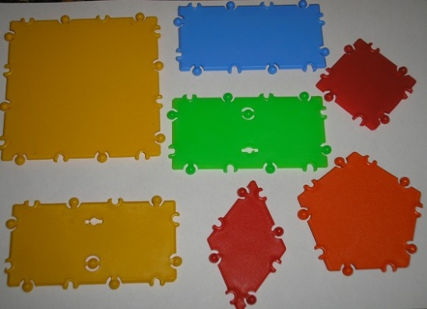  Работа в паре
 | Какая фигура лишняя? Почему?  В городе многоугольников мы вышли на улицу. Как ее назовем?  Отметим это на схеме.  Предложите задание для четырехугольников.  (Если дети не справляются, уменьшаю уровень сложности подсказкой. Примените знания об углах.)  А четырехугольники можно разделить на группы?  Примените знания об углах? | Лишняя фигуры - пятиугольник, все остальные четырехугольники.  Улица четырехугольников.  Появляется схема  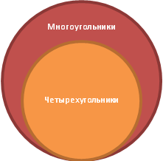 | Схема
 |  | 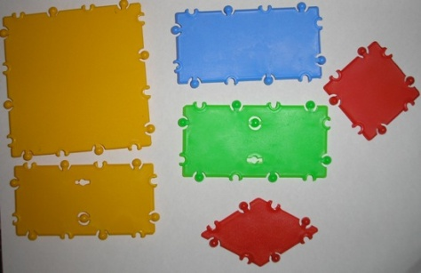
Разделить на группы.
Прямоугольные и непрямоугольные фигуры.
 | Как проверить? | С помощью угольника.  Практическая работа в паре. С помощью угольника учащиеся выбирают фигуру, проверяют ее углы и определяют в группу.
 | Каких фигур больше?  Почему их так называют?  Вот мы и подошли к дому, где живут эти фигуры. Как их назовем.  Зайдем к ним в гости, чтобы поближе познакомиться и внимательно их изучить. | Прямоугольных.  У них все углы прямые.  Прямоугольники.  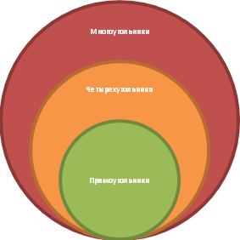 | На доске схема
 | Что бы вы хотели о них узнать? | Что такое …  Какие бывают …  Как их …
IV.  Физминутка  1'  18-19' | Вы, наверное, устали?  Ну, тогда все дружно встали!  Ножками потопали,  Ручками похлопали,  Вправо ниже наклоняйся,  Влево тоже наклоняйся,  Покрутились, повертелись,  И за парты все уселись.  Глазки крепко закрываем, дружно до пяти считаем  1-2-3-4-5  Открываем, поморгаем  И работу начинаем.
V. Работа по теме урока  10'  19-29' | Наша гостья – точка, решила проверить вашу наблюдательность. Проанализируйте вновь прямоугольники. Какие особенности вы заметили?  Если дети не ответят, оставим этот вопрос на потом.  Точка нам поможет. И мы обязательно разберемся. | Что среди них есть квадраты.
 |  | 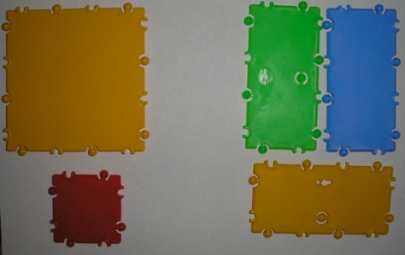
Стадия осмысления. Открытие новых знаний.  Прием «Верные, неверные высказывания» | Сейчас сыграем в игру «Верите ли вы, что…»  - У вас на партах лежат листочки, на которых начерчена таблица, как у меня на доске.  Цифрами я указала № вопросов. Я вам читаю вопросы, которые начинаются со слов «Верите ли Вы, что…»  Вы обсуждаете в паре. Если верите, то во второй строке поставьте знак «+», если нет, то «-».  1. Верите ли вы, что в прямоугольнике все углы прямые.  2. Верите ли вы, что любой прямоугольник является квадратом.  3. Верите ли вы, что в прямоугольнике противоположные стороны равны.  4. Верите ли вы, что квадрат является прямоугольником.  5. Верите ли вы, что в квадрате все углы прямые.  6. Верите ли вы, что у квадрата все стороны равны.  - На все ли вопросы мы ответили верно, мы узнаем после того, как внимательно изучим прямоугольники.  Отложите ваши таблицы, к ним мы вернемся позже. | Дети заполняют таблицу.
  1 | 2 | 3 | 4 | 5 | 6
 | Чтобы изучить семью прямоугольников Точка предлагает вам послушать сказку. Она необычная, математическая и называется "Родственники".  Жила на свете важная фигура. Важность ее признавалась всеми людьми, так как при изготовлении многих вещей форма ее служила образцом. Кого бы ни встретила она на своем пути, всем хвалилась: "Посмотрите, какой у меня красивый вид: у меня 4 стороны, 4 углы и все прямые. Красивее меня нет фигуры на свете!"  – Назовите эту фигуру, ребята!  Учитель показывает рисунок.  Как вы узнали?  А почему важна эта фигура? Где вы встречали ее в жизни?  В нашем классе.  А на чем мы путешествуем, вы догадались, почему мы сели в поезд?  Ходил Прямоугольник по свету, и стало тяготить его одиночество: не с кем побеседовать и потрудиться в хорошей и дружной компании. Ведь весело и легко бывает только с друзьями. И решил Прямоугольник поискать родственников... "Если встречу родственника, то сразу его узнаю, приглашу жить к себе– думал Прямоугольник, – ведь он должен быть похож на меня".  Однажды встречает он на пути такую фигуру. Пригляделся к ней и увидел что-то знакомое.  "Как тебя зовут?" – спрашивает.  Что услышал Прямоугольник в ответ?  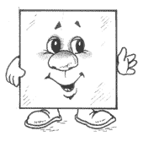  Чем же они похожи?  Значит они братья-близнецы?  А в чем различие этих фигур?  Давайте исследуем.  Измерим длину сторон синего прямоугольника. Что вы о них скажете?  Учитель на доске фиксирует свойства прямоугольника.  Называются эти стороны противоположными.  Сформулируйте вывод о противоположных сторонах прямоугольника.  Попарно равны  А как в этом убедиться, не измеряя стороны по линейке. Предложите такой способ.  За дополнительной информацией обратимся в справочное бюро.  Сравните красный и синий прямоугольники, используя понятия "длина стороны" и "ширина стороны".  Как определить, где у квадрата длина, а где ширина?  Покажите квадраты на столах.  Так в чем же главное отличие родственных фигур: квадрата от прямоугольника? | Прямоугольник  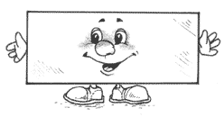  4 Стороны 4 угла углы прямые  Я Квадрат  4 Стороны  4 угла  углы прямые.  Нет  ….  Стороны, которые лежат одна против другой, равны.  ПРОТИВОПОЛОЖНЫЕ  СТОРОНЫ РАВНЫ  Противоположные стороны прямоугольника равны.  У детей на партах по два прямоугольника разного цвета. Длина красного прямоугольника больше длины синего, а ширина одинакова.  Циркулем. Наложением.  Дети накладывают одну сторону на другую и замечаем, что противоположные стороны попарно равны.  Справочное бюро. Рассказывает ученик.  У прямоугольника та сторона, которая длиннее, называется "длина". Сторона, которая короче, называется "ширина".  У квадрата все стороны одинаковой длины.  У квадрата все стороны равны, а у прямоугольника – только противоположные. | СХЕМА
Физминутка  1'  29-30' | Поработали, ребятки!  А теперь – все на зарядку!  Влево, вправо повернитесь,  Наклонитесь, поднимитесь.  Руки вверх и руки вбок,  И на месте прыг да скок!  А теперь бежим вприпрыжку,  Молодцы вы, ребятишки!  Замедляем, дети, шаг  И на месте стой! Вот так!  А теперь мы сядем дружно,  Нам ещё работать нужно!
Закрепление  10'  30-40' | Сейчас точка предлагает вам дружно поработать в группе и проверить, насколько вы были сегодня внимательны.  Первая группа соберитесь  Задание на листах в виде таблицы  - По точкам начертите фигуру.  - Пользуясь схемой путешествия, определите место вашей фигуры. Докажите.  Вторая группы и третья группа. | Работа в группах на листах. Каждая группа рассказывает о своей фигуре.  1 группа  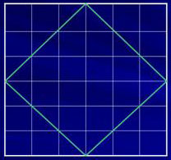  Это квадрат  4 угла  Все углы прямые  4 стороны  Все стороны равны.  2 группа  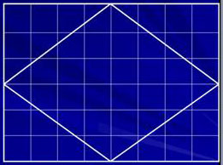  Это не квадрат. Это четырехугольник.  4 угла  4 стороны  Стороны равны, но это не квадрат, так как углы не прямые. | Лист самооценки
 | Выбрать из группы четырехугольников только квадраты и доказать выбор  Мы считаем, что…  Потому что..  Например,  Поэтому… | 3 группа  Мы считаем, что фигуры под номером 1, 4 квадраты, а остальные фигуры квадратами не являются.  Потому что, у фигур 1,4- 4 равные стороны и все угла прямые.  Например, у фигуры 3-4 прямых угла, 4 стороны, но равны только противоположные, а у фигуры 2-4 стороны равны, но углы не прямые, значит это не квадрат.  Поэтому только фигуры 1и 4 –квадраты.
  1 | 2 | 3 | 4
VIII. Итог  1,5'  40-41,5' | А теперь давайте вернёмся к нашим вопросам, снова ответим на них и проверим, не ошиблись ли вы в своих предположениях.  - Я снова читаю вопросы. В 3-й строке вы ставите нужный знак.  - По каким вопросам ваше мнение совпало?  - Объясните почему?  - По каким вопросам изменилось?  - Почему? | Выполняют  1. Верите ли вы, что в прямоугольнике все углы прямые.  2. Верите ли вы, что любой прямоугольник является квадратом.  3. Верите ли вы, что в прямоугольнике противоположные стороны равны.  4. Верите ли вы, что квадрат является прямоугольником.  5. Верите ли вы, что в квадрате все углы прямые.  6. Верите ли вы, что у квадрата все стороны равны.
  1 | 2 | 3 | 4 | 5 | 6
  + | - | + | + | + | +
IX. Рефлексия  1'  41,5-43' | А как вы думаете, мы уже всё узнали про прямоугольники?  Конечно же, нет. В дальнейшем на уроках математики и геометрии мы узнаем много нового об этих интересных фигурах, научимся их правильно чертить. Но это будет позже.  - А пока наше путешествие заканчивается, нашей гостье - точке и мне очень понравилось, как вы сегодня работали.  Возьмите свои листы самооценки и оцените свою работу за все путешествие. У кого больше красного цвета, получают пятерки.  У кого синего - четверки, у кого зеленого - не расстраиваемся, на следующих уроках мы еще доработаем и у вас все получиться.  Спасибо вам за сотрудничество.  Покажите мне свои оценки выбрав соответствующую точку на парте. | Дети поднимают сигнальные карточки  Вы считаете, что путешествие прошло для вас с пользой. Вы научились и можете помочь другим.  Вы считаете, что знаете определение геометрических фигур , но вам ещё нужна помощь.  Вы считаете, что было трудно.
X. Домашнее задание  1'  43-45' | Кому в путешествии было легко и он не встретил трудности вам интересное задание на обратной стороне красной точки, которую вы подняли положите ее в дневник. ТПО № 40  Кому встретились незначительные трудности , задание на синих точках ТПО №38  И кому было трудно задание на зеленых точках ТПО № 37 | ТПО №40 ТПО №39 | ТПО №37

